Überschrift: Flexibel bleiben und langfristig sparen

Wärmeversorgung: Individuelle Heizungssysteme machen Haushalte unabhängig

Wer ein individuelles Heizungssystem nutzt, kann Angebote vergleichen und seinen Energielieferanten frei wählen. Wer dagegen Kunde eines zentralen Wärmenetzes wie etwa einer Nah- und Fernwärmeversorgung ist, hat diese Optionen meist nicht. Hier sind die Verbraucher über zehn oder mehr Jahre durch einen Vertrag an einen Anbieter gebunden und haben kaum eine Wechselmöglichkeit. "Verbraucher sollten sich deshalb vor einer Entscheidung für ein zentrales Wärmesystem unbedingt vom Heizungs-Fachhandwerker beraten und die Vorteile alternativer Heizungstechnik-Lösungen erklären lassen", rät Andreas Müller vom Zentralverband Sanitär Heizung Klima (ZVSHK). Auf diese Weise könne man bei der Wärmeerzeugung langfristig Geld sparen und flexibel und unabhängig bleiben. Die Heizungsspezialisten kennen die individuellen Gebäudestrukturen vor Ort und wissen, wie man die regional unterschiedlich vorhandenen Energieträger optimal nutzen kann.

Studie bestätigt Skepsis gegenüber zentralen Lösungen

Die aktuelle Studie "Dezentrale vs. zentrale Wärmeversorgung im deutschen Wärmemarkt" bestätigt die Skepsis gegenüber zentralen Lösungen. Demzufolge kann es zwar Fälle geben, in denen Nah- und Fernwärme zum Beispiel aus ökologischer Sicht sinnvoll sind. Doch eine Massentauglichkeit ließe sich dadurch nicht ableiten. Denn in vielen Fällen, so die Studie, lägen diese Bedingungen nicht vor oder es sei die für einen wirtschaftlichen Betrieb erforderliche Wärmeabnahmedichte nicht vorhanden. "Nah- und Fernwärme sind keine Königslösung, das bestätigt die Studie", so Andreas Müller. Dennoch werden Zwangsvorgaben in zahlreichen Bebauungsplänen, Brennstoffverordnungen, Satzungen, Luftreinhalteplänen sowie in Grundstücksverträgen vorgegeben und teilweise durch übergeordnetes Recht legitimiert. "Bei langen Vertragslaufzeiten kann es dann zu überraschenden Effekten kommen, wenn die Wärmekosten vergleichsweise überdurchschnittlich steigen oder man eine Immobilie verkaufen will oder sie geerbt hat", warnt Johannes Kaindlstorfer von der Allianz Freie Wärme.

Moderne Heiztechnik führt zu spürbaren Energieeinsparungen

Informationen zu moderner Heizungstechnik und Fördermitteln gibt es unter www.wasserwaermeluft.de. Details zur Studie, Broschüren, Tipps und Services zum Thema Anschluss- und Benutzungszwänge findet man unter www.freie-waerme.de. Eine Heizungsmodernisierung mit moderner, effizienter Heizungstechnik wie etwa Öl- und Gasbrennwert-, Holz- und Pelletsystemen oder Wärmepumpen kann im Übrigen je nach Gebäude unter Einbindung erneuerbarer Energien wie etwa Solarthermie zu Energieeinsparungen von bis zu 30 Prozent oder mehr führen.

Primärenergetische Vorteile (djd). "In den meisten untersuchten Fällen weist die individuelle, dezentralesWärmeversorgung gegenüber der zentralen Wärmeversorgung wegen des tendenziell geringeren Energieverbrauchs primärenergetische Vorteile aus", erläutert Prof. Dr.-Ing. Bert Oschatz vom ITG Dresden die Ergebnisse der 2016 veröffentlichten Fernwärme-Studie "Dezentrale vs. zentrale Wärmeversorgung im deutschen Wärmemarkt". Dies treffe vor allem auf Wohngebiete mit sanierten Gebäuden und auf Neubaugebiete zu. "Eine Sanierung mit dezentralen Heizungssystemen bietet in allen untersuchten Gebäudevarianten und Versorgungsgebieten wirtschaftliche Vorteile gegenüber einer Sanierung mit zentralen, wärmenetzgebundenen Versorgungssystemen", so Oschatz. Mehr zum Thema findet man unter www.freie-waerme.de.

Bild-Nummer: 91290, Fotonachweis: djd/ZVSHK
Bildunterschrift: Hausbesitzer sollten sich vor einer Heizungsmodernisierung vom Fachhandwerker beraten lassen, um auch von attraktiven staatlichen Fördermitteln zu profitieren.

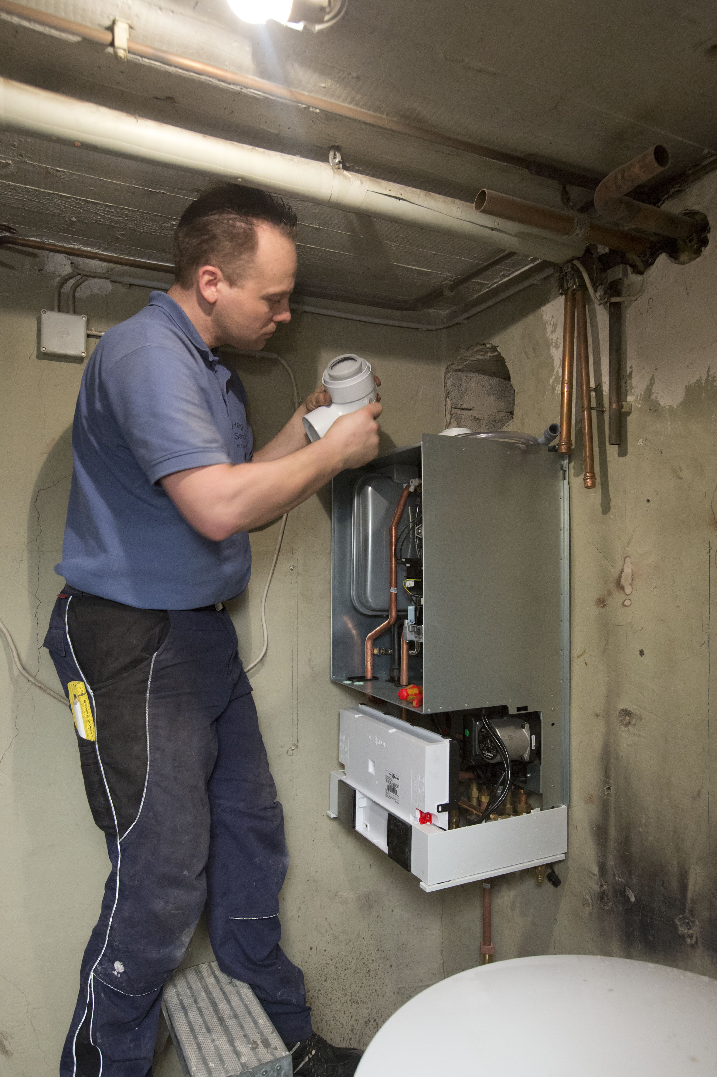

Bild-Nummer: 91292, Fotonachweis: djd/ZVSHK
Bildunterschrift: Kesseltausch: Moderne Heiztechnik führt zu spürbaren Energieeinsparungen. Je nach Gebäude und eingesetzter Technik sind bis zu 30 Prozent möglich.

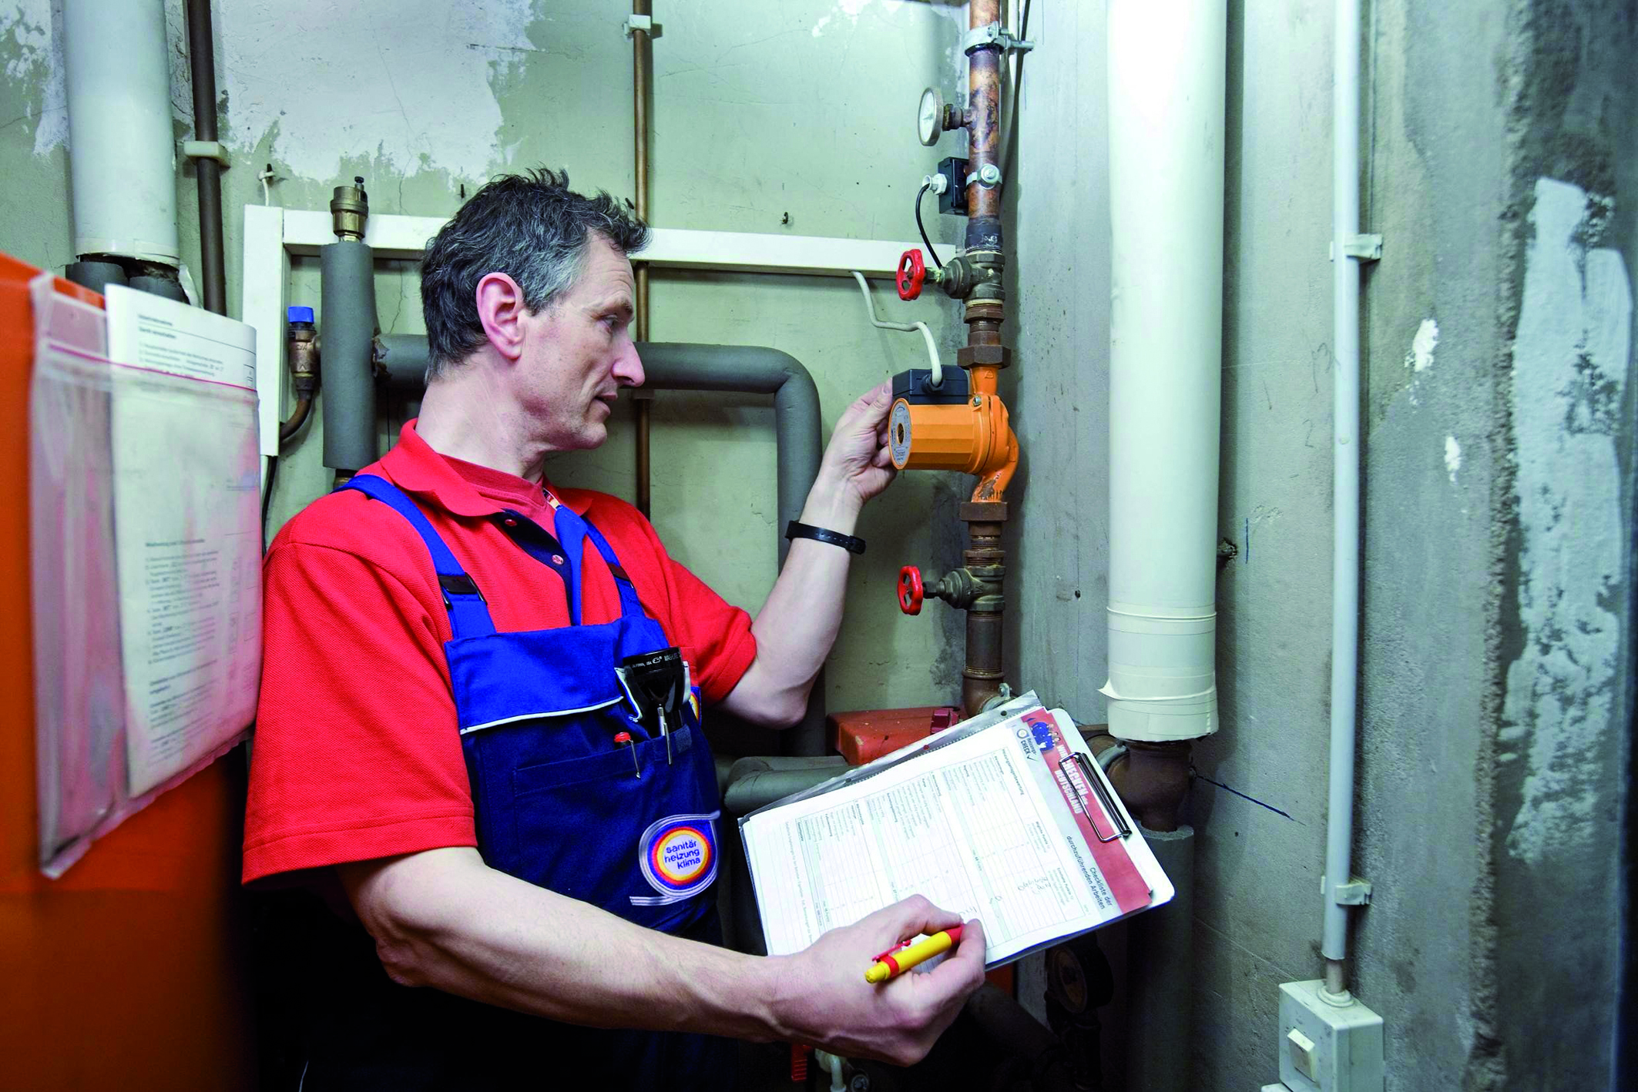

Bild-Nummer: 88908, Fotonachweis: djd/ZVSHK
Bildunterschrift: Vor einer neuen, langfristigen Entscheidung zur Wärmeversorgung sollte sich der Fachhandwerker erst einmal die Heizungsanlage anschauen, um dann eine optimale Lösung finden zu können.

